一、填空 20% （每小题2分）
1．设 （N：自然数集，E⁺ 正偶数） 则 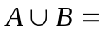 。
2．A，B，C表示三个集合，文图中阴影部分的集合表达式为
。
A B

C

3．设P，Q 的真值为0，R，S的真值为1，则
的真值= 。
4．公式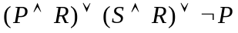的主合取范式为
。
5．若解释I的论域D仅包含一个元素，则 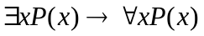 在I下真值为
。
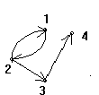6．设A={1，2，3，4}，A上关系图为

则 R² = 。
7．设A={a，b，c，d}，其上偏序关系R的哈斯图为
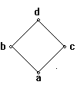

则 R= 。
8．图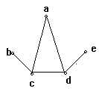的补图为 。
9．设A={a，b，c，d} ，A上二元运算如下：

* | a b c d
a  b  c  d | a b c d  b c d a  c d a b  d a b c
那么代数系统<A，*>的幺元是 ，有逆元的元素为 ，它们的逆元分别为 。
10．下图所示的偏序集中，是格的为 。
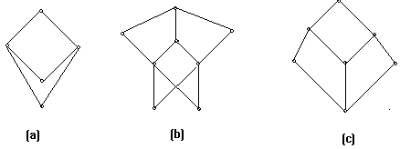

二、选择 20% （每小题 2分）
1、下列是真命题的有（ ）
A． 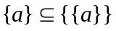； B．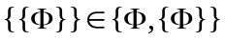；
C． 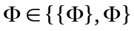； D． 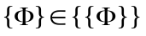。
2、下列集合中相等的有（ ）
A．{4，3}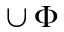；B．{，3，4}；C．{4，，3，3}；D． {3，4}。
3、设A={1，2，3}，则A上的二元关系有（ ）个。
A． 2³ ； B． 3² ； C． 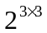； D． 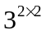。
4、设R，S是集合A上的关系，则下列说法正确的是（ ）
A．若R，S 是自反的， 则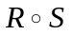是自反的；
B．若R，S 是反自反的， 则是反自反的；
C．若R，S 是对称的， 则是对称的；
D．若R，S 是传递的， 则是传递的。
5、设A={1，2，3，4}，P（A）（A的幂集）上规定二元系如下
则P（A）/ R=（ ）
A．A ；B．P(A) ；C．{{{1}}，{{1，2}}，{{1，2，3}}，{{1，2，3，4}}}；
D．{{}，{2}，{2，3}，{{2，3，4}}，{A}}
6、设A={，{1}，{1，3}，{1，2，3}}则A上包含关系“”的哈斯图为（ ）
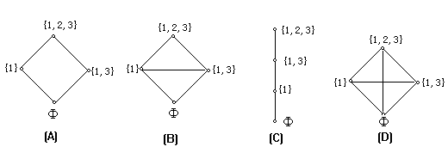
7、下列函数是双射的为（ ）
A．f : IE , f (x) = 2x ； B．f : NNN, f (n) = <n , n+1> ；
C．f : RI , f (x) = [x] ； D．f :IN, f (x) = | x | 。
（注：I—整数集，E—偶数集， N—自然数集，R—实数集）
8、图 中 从v₁到v₃长度为3 的通路有（ ）条。
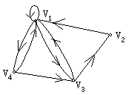
A． 0； B． 1； C． 2； D． 3。
9、下图中既不是Eular图，也不是Hamilton图的图是（ ）
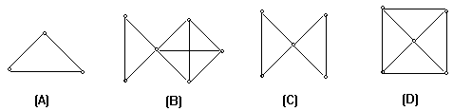
10、在一棵树中有7片树叶，3个3度结点，其余都是4度结点则该树有（ ）个4度结点。
A．1； B．2； C．3； D．4 。

三、证明 26%
- R是集合X上的一个自反关系，求证：R是对称和传递的，当且仅当
< a, b> 和<a , c>在R中有<.b , c>在R中。（8分）
- f和g都是群<G₁ ,★>到< G_{2,} *>的同态映射，证明<C , ★>是<G₁, ★>的一个子群。其中C=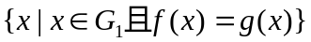 (8分)
- G=<V, E> (|V| = v，|E|=e ) 是每一个面至少由k（k3）条边围成的连通平面图，则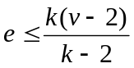， 由此证明彼得森图（Peterson）图是非平面图。（11分）

四、逻辑推演 16%
用CP规则证明下题（每小题 8分）
1、
2、

五、计算 18%
1、设集合A={a，b，c，d}上的关系R={<a , b > ,< b , a > ,< b, c > , < c , d >}用矩阵运算求出R的传递闭包t (R)。 （9分）

2、如下图所示的赋权图表示某七个城市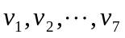及预先算出它们之间的一些直接通信线路造价，试给出一个设计方案，使得各城市之间能够通信而且总造价最小。 （９分）
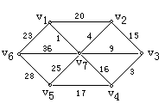

- 填空 20%（每空2分）
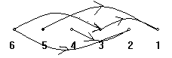1、2(x+1)；2、 ；3、；
4、

反对称性、反自反性；4、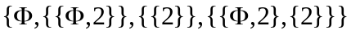；5、1；
6、；7、任意x，如果x是素数则存在一个y，y是奇数且y整除x ；8、。
- 选择 20%（每小题 2分）
题目 | 1 | 2 | 3 | 4 | 5 | 6 | 7 | 8 | 9 | 10
答案 | C | C | C | C | A | B | D | A | D | C

- 证明 16%(每小题8分)
1、
① P（附加前提）
②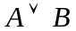 T①I
③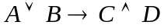 P
④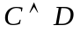 T②③I
⑤ T④I
⑥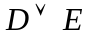 T⑤I
⑦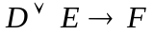 P
⑧ T⑥⑦I
⑨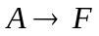 CP

2、
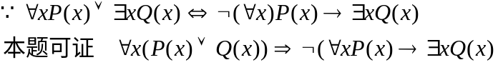
① 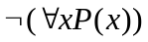 P（附加前提）
②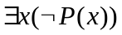 T①E
③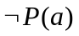 ES②
④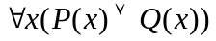 P
⑤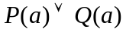 US④
⑥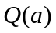 T③⑤I
⑦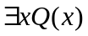 EG⑥
⑧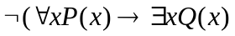 CP
- 14%
  - 证明：
    - 自反性：
    - 对称性：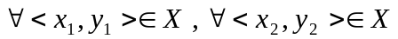

    - 传递性：
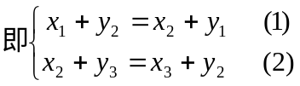
即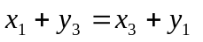
由（1）（2）（3）知：R是X上的先等价关系。
2、X/R=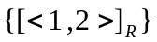
- 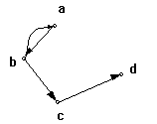10%
1、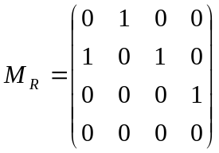； 关系图
2、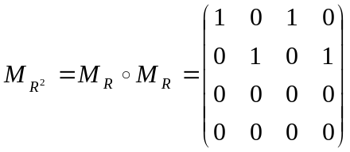
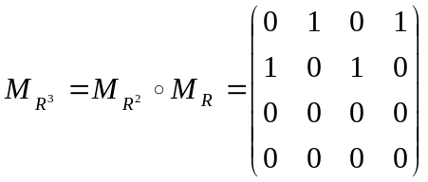
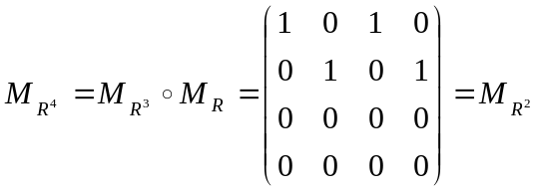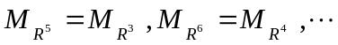
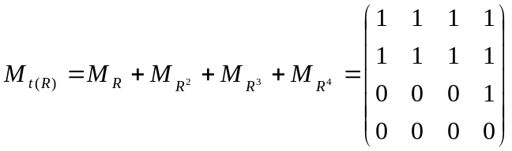
t (R)={<a , a> , <a , b> , < a , c> , <a , d > , <b , a > , < b ,b > , < b , c . > , < b , d > , < c , d > }。
六、 20%
1、（1）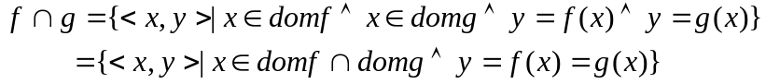
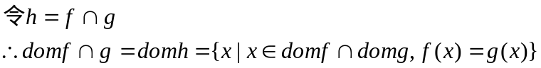
（2）
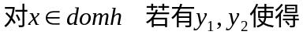
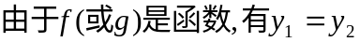
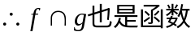。
2、证明：
。



